Laporan Mingguan Magang Industri
Nama : Ferina Sheren Nurlita Anggraeni
Minggu ke 4 Tanggal 8 s.d 12 Agustus 2025
Hari | Kegiatan | Waktu
 |  | Mulai | Selesai
Senin | Absensi kehadiran | 08.00 | 08.03
 | Membuat artikel tentang IT dan turunannya | 08.03 | 12.00
 | Testing website online course | 13.00 | 16.00
Selasa | Absensi kehadiran | 08.00 | 08.03
 | Membuat artikel tentang IT dan turunannya | 08.03 | 12.00
 | Testing website online course | 13.00 | 16.00
Rabu | Absensi kehadiran | 08.00 | 08.03
 | Membuat artikel tentang IT dan turunannya | 08.03 | 12.00
 | Breifing Magang | 10.00 | 11.00
 | Testing website online course | 13.00 | 16.00
Kamis | Absensi kehadiran | 08.00 | 08.03
 | Membuat artikel tentang IT dan turunannya | 08.03 | 12.00
 | Testing website online course | 13.00 | 16.00
Jumat | Absensi kehadiran | 08.00 | 08.03
 | Membuat artikel tentang IT dan turunannya | 08.03 | 12.00
 | Testing sebagai admin, peternak dan  Membuat dokumentasi testing nya | 13.00 | 16.00
Catatan Pembimbing : |  | Purwokerto, 12 September 2025  Pembimbing  (Alfin Hijria Dewantari, S.Pd )

Form Detail Pekerjaan
Minggu ke : 4 Hari : Senin – Jumat Tanggal : 8 September – 12 September Tahun : 2025

No | Nama pekerjaan  / Tugas | Uraian Pekerjaan | Gambar | Keterangan
1. | Membuat artikel tentang  IT dan turunannya  Testing website | Mencari referensi artikel dari internet lalu membuat artikel tentang IT dan turunannya di Website etrainingonline.com.  Saya membuat tentang Revolusi Streaming Gaming dan Musik di Era Digital | 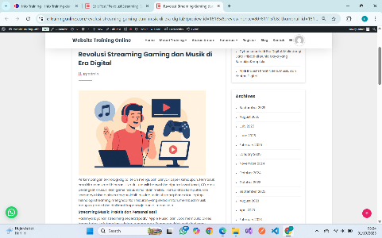 | Selesai
2. | Membuat artikel tentang  IT dan turunannya  Testing website | Mencari referensi artikel dari internet lalu membuat artikel tentang IT dan turunannya di Website etrainingonline.com.  Saya membuat tentang WiFi  7 Revolusi Baru Jaringan Nirkabel | 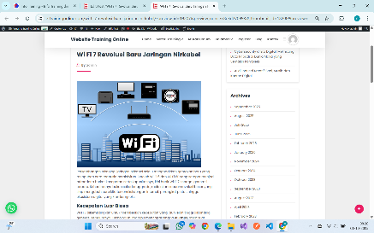 | Selesai
3. | Membuat artikel tentang  IT dan turunannya  Testing website | Mencari referensi artikel dari internet lalu membuat artikel tentang IT dan turunannya di Website etrainingonline.com.  Saya membuat tentang Digitalisasi Pendidikan Trend E Learning dan Microlearning | 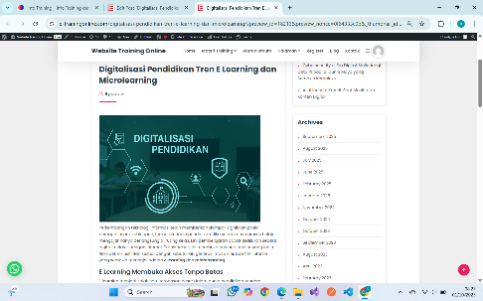 | Selesai
4. | Membuat artikel tentang  IT dan turunannya  Testing website | Mencari referensi artikel dari internet lalu membuat artikel tentang IT dan turunannya di Website etrainingonline.com.  Saya membuat tentang Tata Kelola & Etika AI (AI governance, regulasi, bias, privasi) | 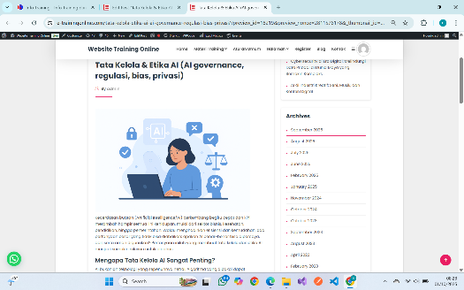 | Selesai
5 | Membuat artikel tentang  IT dan turunannya  Testing website | Mencari referensi artikel dari internet lalu membuat artikel tentang IT dan turunannya di Website  etrainingonline.com. Saya membuat  tentang AI untuk Cyber Defense | 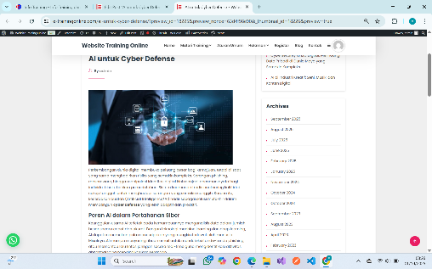 | Selesai
6 | Testing sistem informasi  penjaminan mutu kelompok  peternak  https://sistem-peternakan- kp.vercel.app/login  Membuat dokumentasi | melakukan:  a. Pendaftaran Akun  b. Login admin dan peternak  c. Testing website Semua hasil  dibuat dokumentasi dalam  bentuk google doc | 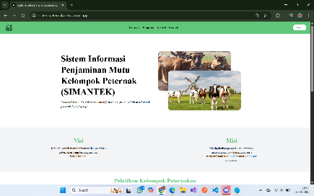 | Selesai

Purwokerto, 12 September 2025
Mahasiswa

Ferina Sheren Nurlita Anggraeni

